Progetto

Una volta scelta la categoria di cards da utilizzare tra quelle caricate, si passa ad una pagina che visualizza una card alla volta con la frase o parola in lingua straniera. Una volta cliccato sulla card, si visualizza la traduzione con eventuali informazioni aggiuntive e i bottoni che danno la possibilità di ripetere la parola dopo 1, 5 o 30 minuti. Dopo la terza volta di seguito che l’utente preme il tasto dei 30 minuti la card deve essere pensata come acquisita e non piu fatta rivedere per tre giorni. Si visualizzi anche un tasto che permetta di scambiare le cards, in modo che si visualizzi prima la traduzione, e poi la parola in lingua straniera.

Si implementino anche le modalità di gioco quali il vero o falso alla traduzione di una parola, lo scrivere manualmente la traduzione della parola, e la scelta multipla.

Si implementi una libreria globale di corsi di lingue da cui scegliere.

Modello E-R

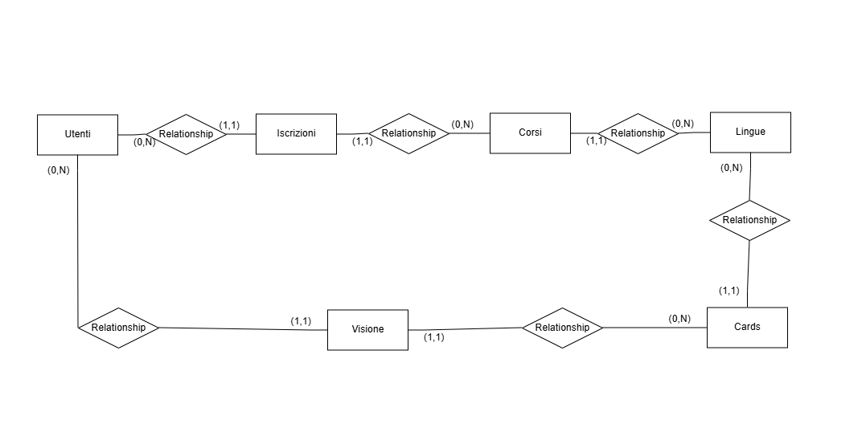

Ogni utente puo avere piu iscrizioni diverse a corsi diversi, e I corsi posssono essere sottoscritti da piu persone diverse.

Ogni corso è collegato ad una lingua di appartenenza, e per ogni lingua possono essere creati piu corsi.

Ogni card è collegata ad una sola lingua, e una lngua puo avere collegate piu cards diverse.

Ogni Utente puo visionare piu cards, e ogni card puo essere visionata da piu utenti.

Modello Logico / implementazione con MySQL

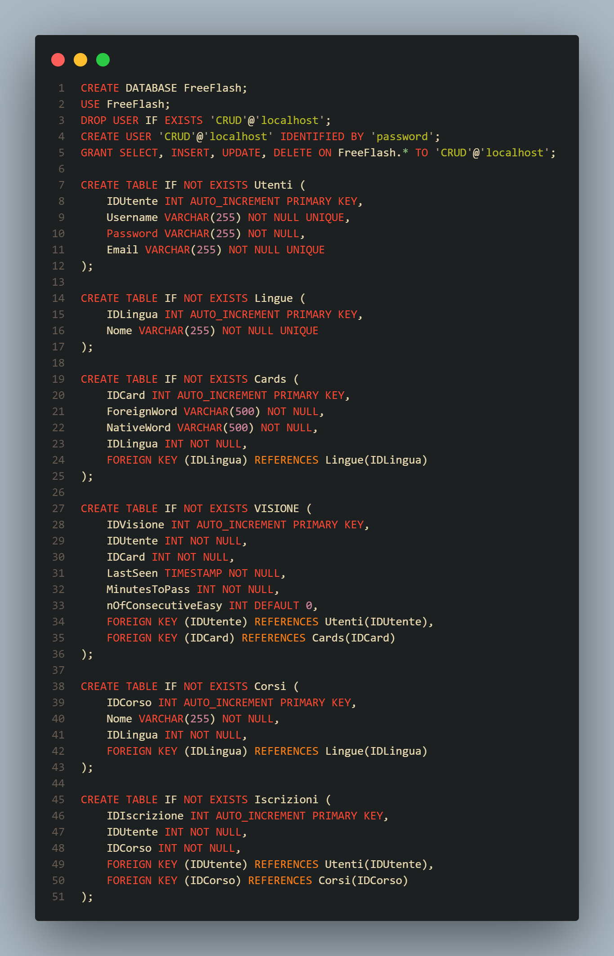

Progettazione Pagine

Login.php

Register.php

HomePage.php

Profilo.php

Libreria.php

Cards.php

TrueOrFalse.php

TypeTranslation.php

MultipleChoice.php